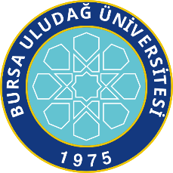

**ORHUN DEĞİŞİM PROGRAMI ÖĞRENCİSİ BEYANNAMESİ**

Bursa Uludağ Üniversitesi tarafından Orhun Değişim Programı’na [2024 2025] eğitim öğretim yılı [güz/bahar] dönemi için kabul edilmiş bir öğrenci olarak;

* Orhun Değişim Programı kapsamında Üniversite’de alacağım derslerin ve diğer akademik faaliyetlerin gereklilikleri yerine getireceğimi,
* Üniversite’nin belirlediği akademik, idari kurallara ve yönetmeliklere uyacağımı,
* İkamet izni gibi tabi olduğum yasal düzenlemelerin gerekliliklerini yerine getirmenin kendi sorumluluğumda olduğunu,
* Mevcut açılmış dersler arasından seçim yapacağımı, yeni ders açılmasını talep edemeyeceğimi ve Üniversite’nin ders denkliği sağlamayı taahhüt etmediğini,
* İlgili yükümlükleri yerine getirmediğimin tespiti halinde, Orhun Değişim Programı öğrenciliğimin sonlandırılacağını

 kabul ve taahhüt  ederim.

Öğrencinin;

Adı Soyadı:

Gönderen Yükseköğretim Kurumu:

Fakülte/Bölüm:

Program Süresi: [2024-2025] eğitim öğretim yılı [güz/bahar] dönemi

İmza:

Tarih: